北京中医药大学学科信息化管理平台
论文认领系统使用手册
（用户端）

1.登录与退出
登录网址：http://xkrl.bucm.edu.cn
账 号：教师工号
密 码：默认为“Bucm@2021”
密码修改：点击界面右上角姓名，展示下拉菜单，点击“修改密码”对密码进行修改。
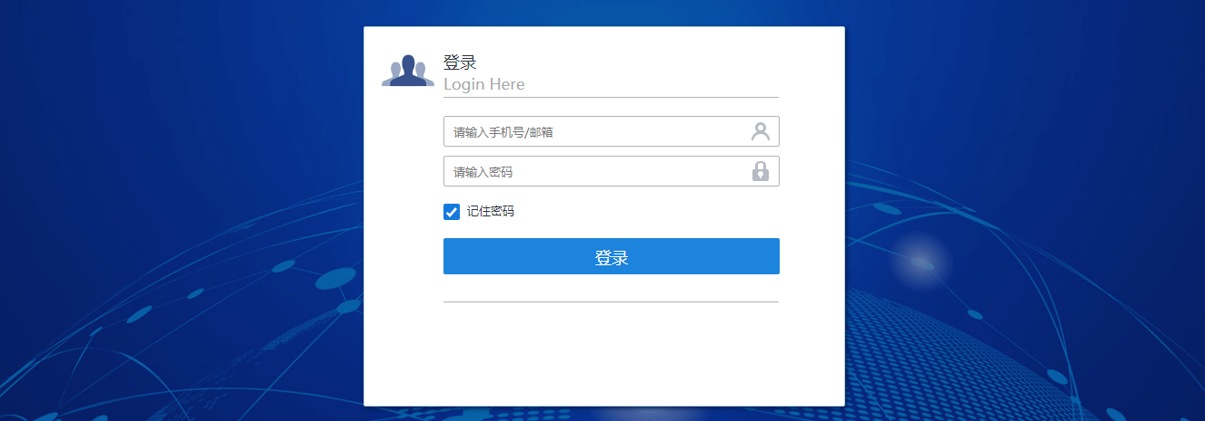
登录界面
进入系统后，页面正上方弹出“北京中医药大学论文认领平台系统使用说明”，请仔细阅读后勾选“我已阅读该声明，并同意这些条款”并点击“同意”按钮，进入平台使用过程。
使用完毕，点击界面右上角的姓名，展示下拉菜单，即可退出该平台。

2.认领论文

2.1 认领成果
老师可在待认领列表下进行论文认领。
- 论文认领：点击“认领”按钮，显示“提交成功”。
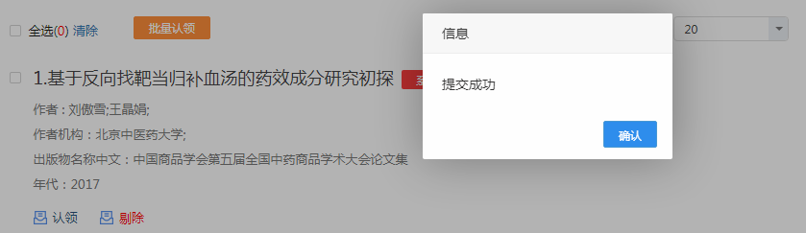
论文认领详情
- 批量认领：点击“全选”，可全选当前页的所有成果，或是勾选每条论文序号前的勾选框，进行选中操作。点击“清除”，可清楚勾选结果。勾选需要认领的成果后，点击“批量认领”，可以进行批量认领操作。
- 排序：支持按时间升序、按时间降序、被引频次升序、被引频次降序排序，默认时间降序。
- 筛选：右侧筛选条件，支持收拢和展开效果，点击筛选条件，可以快速筛选出符合条件的成果。
- 剔除：每条论文均提供剔除按钮，支持剔除非本人成果或重复成果。
- 待认领检索：对待认领列表（系统推送的本人成果）中的成果检索，支持输入任意词检索，检索结果在列表中展示。

2.2 检索获取
如果待认领列表中有没有推送的论文，老师可通过检索获取，可使用全库检索。
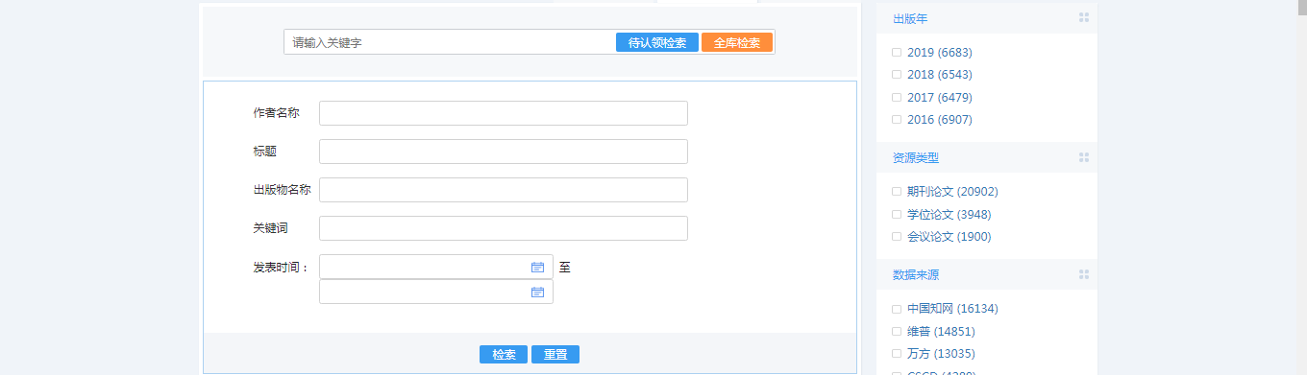
全库检索
- 全库检索：是对系统中所有北京中医药大学的论文检索。点击“全库检索”按钮，可输入作者姓名、标题、出版物名称、关键词和发表时间，进行检索认领。

2.3 我的剔除
点击“剔除”按钮，显示“剔除成功”，数据进入“我的剔除”。剔除的成果可再次进行认领。
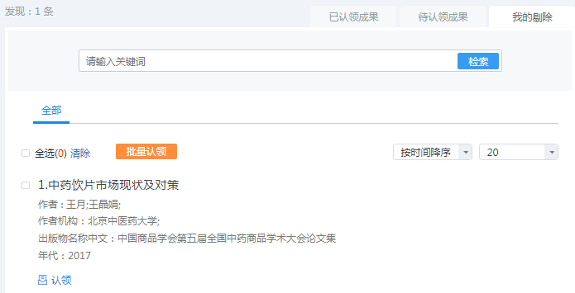
我的剔除

3.补充成果
当系统中成果没有更新时，在待认领成果和全库检索中都检索不到成果时，可从此模块进行补充成果进行成果认领。主要包括检索补充和填报补充。

3.1 检索补充
- 选择数据来源，数据来源为必填项，支持CSSCI、万方、知网、CSCD、EI、A&HCI、SSCI、SCIE、维普来源的成果补充
- 支持输入成果标题、DOI号、出版物、年份来检索成果
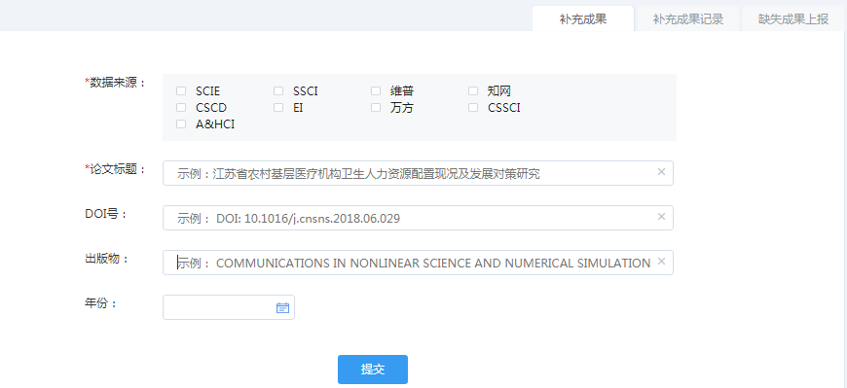
检索补充
- 填写页面上需要查询的信息，点击“提交”，显示“提交成功”，可切换至“补充成果记录”进行查看查询结果。
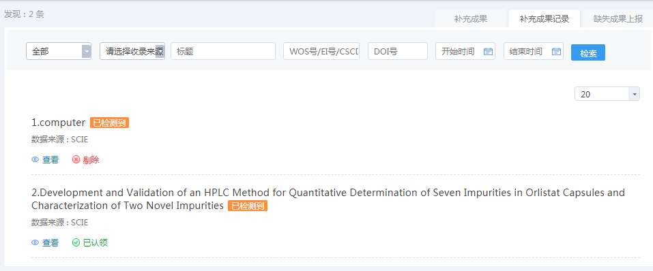
补充成果记录

3.2 缺失成果上报
点击“下载成果上报模板”，下载数据模板，可以将需要补充的数据填写在表格中，并点击“导入成果上报文件”，确认无误后，点击“提交”进行上传。
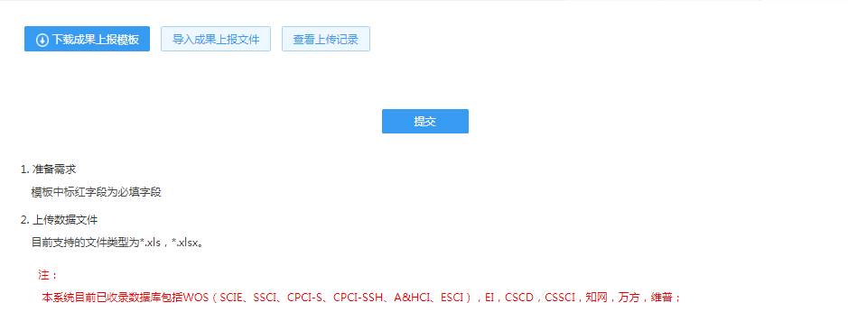
缺失成果上报

4.已认领成果
默认显示审核中的成果。支持根据审核状态查看不同状态下的成果。
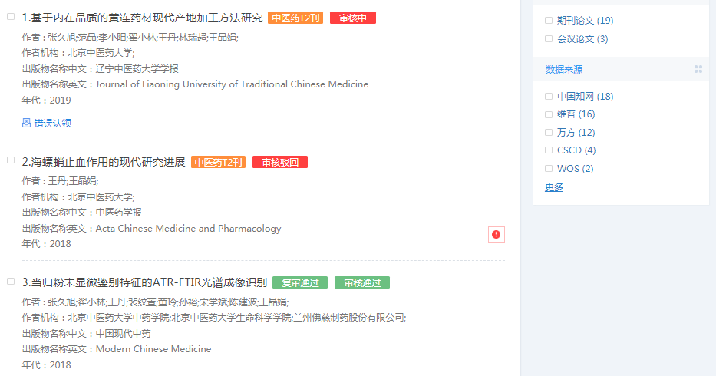
已认领成果
各个状态下的操作说明：
- 审核中状态：支持错误认领，将数据剔除到“我的剔除”。
- 复审通过、审核通过状态：可以查看被审核通过后的信息，点击标题进入详情页，不支持再次提交审核。
- 审核驳回状态：可查看驳回原因，但不能再次进行认领 。

